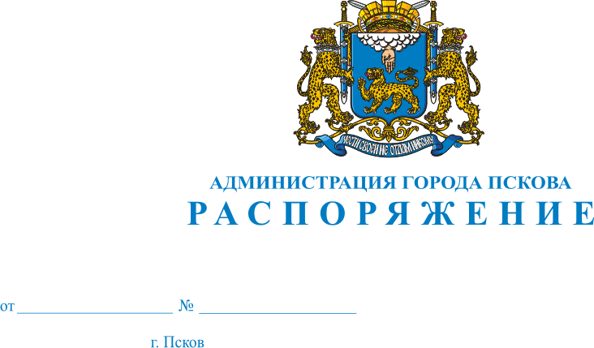
28.04.2017
249-р

Об утверждении плана проведения плановых проверок на второе полугодие 2017 года

В соответствии с пунктом 3 части 3 статьи 99 Федерального закона от 05.04.2013 №44-ФЗ «О контрактной системе в сфере закупок товаров, работ, услуг для обеспечения государственных и муниципальных нужд», Решения Псковской городской Думы от 28.02.2014 №939 «Об уполномоченных органах местного самоуправления муниципального образования «Город Псков» на определение поставщиков (подрядчиков, исполнителей) в сфере закупок товаров, работ, услуг для обеспечения муниципальных нужд, осуществления контроля в сфере закупок и об утверждении Положения о контрактной системе в сфере закупок товаров, работ, услуг для обеспечения муниципальных нужд муниципального образования «Город Псков», руководствуясь статьей 32, 34, Устава муниципального образования «Город Псков»,

Утвердить план проведения плановых проверок на второе полугодие 2017 года согласно Приложению к настоящему Распоряжению.

- Опубликовать настоящее Распоряжение в газете «Псковские новости», разместить на официальном сайте муниципального образования «Город Псков» в сети «Интернет».

- Контроль за исполнением настоящего Распоряжения оставляю за собой.

Глава Администрации города Пскова И.В. Калашников

Приложение
к Распоряжению Администрации
города Пскова
от 28.04. 2017 г. № 249-р

План проверок
на второе полугодие 2017 года
Контролирующий орган: Отдел по осуществлению контроля в сфере закупок товаров, работ и услуг Администрации города Пскова
п/п | Наименование субъекта проверки | ИНН субъекта проверки | Адрес местонахождения субъекта проверки | Цель и основания проверки | Месяц начала проведения проверки/  Проверяемый  период
1 | Заказчик: Муниципальное бюджетное общеобразовательное учреждение «Центр образования «Подросток» | 6027024641 | Российская Федерация, 180017, г.Псков, ул.Гражданская, д.9 | Предупреждение и выявление нарушений законодательства Российской Федерации и иных нормативных правовых актов Российской Федерации о контрактной системе в сфере закупок товаров, работ, услуг для обеспечения муниципальных нужд статья 99 Федерального закона от 5 апреля 2013 г. № 44-ФЗ «О контрактной системе в сфере закупок товаров, работ, услуг для обеспечения государственных и муниципальных нужд» | Июль 2017/  с 01.07.2016 по 03.07.2017
2 | Заказчик: Муниципальное бюджетное дошкольное образовательное учреждение «Детский сад общеразвивающего вида с приоритетным осуществлением познавательно-речевого развития детей №16» | 6027060625 | Российская Федерация, 180004, г.Псков, ул.Яна Фабрициуса, д.4А. | Предупреждение и выявление нарушений законодательства Российской Федерации и иных нормативных правовых актов Российской Федерации о контрактной системе в сфере закупок товаров, работ, услуг для обеспечения муниципальных нужд статья 99 Федерального закона от 5 апреля 2013 г. № 44-ФЗ «О контрактной системе в сфере закупок товаров, работ, услуг для обеспечения государственных и муниципальных нужд» | Август 2017/  с 01.08.2016 по 03.08.2017
3 | Заказчик: Муниципальное предприятие г. Пскова «Центральная городская аптека №2» | 6027009851 | Российская Федерация, 180000, г.Псков,  Октябрьский проспект, д.16 | Предупреждение и выявление нарушений законодательства Российской Федерации и иных нормативных правовых актов Российской Федерации о контрактной системе в сфере закупок товаров, работ, услуг для обеспечения муниципальных нужд статья 99 Федерального закона от 5 апреля 2013 г. № 44-ФЗ «О контрактной системе в сфере закупок товаров, работ, услуг для обеспечения государственных и муниципальных нужд» | Сентябрь2017/  с 01.01.2017 по 04.09.2017
4 | Заказчик: Муниципальное бюджетное дошкольное образовательное учреждение «Детский сад№14» | 6027061259 | Российская Федерация, 180002, г.Псков, ул. Яна Райниса, д.65 | Предупреждение и выявление нарушений законодательства Российской Федерации и иных нормативных правовых актов Российской Федерации о контрактной системе в сфере закупок товаров, работ, услуг для обеспечения муниципальных нужд статья 99 Федерального закона от 5 апреля 2013 г. № 44-ФЗ «О контрактной системе в сфере закупок товаров, работ, услуг для обеспечения государственных и муниципальных нужд» | Октябрь 2017/  с 03.10.2016 по 04.10.2017
5 | Заказчик: Муниципальное предприятие г. Пскова «Горводоканал» | 6027047825 | Российская Федерация, 180004, г.Псков,  ул.Советской Армии, д.49а | Предупреждение и выявление нарушений законодательства Российской Федерации и иных нормативных правовых актов Российской Федерации о контрактной системе в сфере закупок товаров, работ, услуг для обеспечения муниципальных нужд статья 99 Федерального закона от 5 апреля 2013 г. № 44-ФЗ «О контрактной системе в сфере закупок товаров, работ, услуг для обеспечения государственных и муниципальных нужд» | Ноябрь 2017/  с 01.01.2017 по 07.11.2017
6 | Заказчик: Управление по градостроительной деятельности  Администрации города Пскова | 6027065310 | Российская Федерация, 180017, г.Псков, ул. Яна Фабрициуса, д. 2-А | Предупреждение и выявление нарушений законодательства Российской Федерации и иных нормативных правовых актов Российской Федерации о контрактной системе в сфере закупок товаров, работ, услуг для обеспечения муниципальных нужд статья 99 Федерального закона от 5 апреля 2013 г. № 44-ФЗ «О контрактной системе в сфере закупок товаров, работ, услуг для обеспечения государственных и муниципальных нужд» | Декабрь 2017/  с 01.12.2016 по 04.12.2017

Глава Администрации города Пскова И.В. Калашников

